Инна САВЕЛЬЕВА

ОПТИМИСТИЧЕСКАЯ КОМЕДИЯ. 26 января 2013

П О С Л Е П Р А З Д Н И К А
Встреча года, скажу вам, меня огорчила!
Моя курица, в печке сгорев, не почила,
и петарда балкон наш пока не сожгла,
и компания вовремя, в целом, ушла.
Ничего не украли, всё вроде на месте,
и с балкона не писали порознь и вместе.
Лифты ездят, сегодня пока что целы,
и от танцев еще не взорвались полы.
Вспомнить позже про праздник останется мало -
в общем, нАш Новый год не удался, пожалуй!

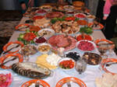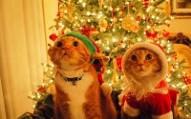

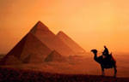  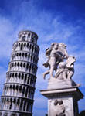  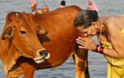 | ТУРИСТИЧЕСКИЕ ВПЕЧАТЛЕНИЯ  В Египте глаз песком запорошило,  А в Пизе башней чуть не придавило.  На Мертвом море чуть не померла,  А в Риме обобрали догола.  В Китае со стены чуть не свалилась,  Едой индийской с перцем отравилась.  В Лас-Вегасе чуть все не проиграла,  А на корриде по быку рыдала.  В Таиланде навернулась со слона,  В Афинах напоили допьяна.  Слегка попала под корову в Дели,  В Мумбаи обезьяны паспорт съели...  Достаточно опасных мне гастролей!  Останешься в России поневоле!  А здесь... меня обчистили в метро,  Очки сломали в давке и ребро,  Авто на зебре сбило, и в больнице  Под капельницей грежу заграницей!

ЛЕНИН СЕГОДНЯ
Шли по улице ребята,  Кто куда и разных лет.  Некий дядька бородатый  На вопрос снимал ответ.  А вопрос простой был самый:  «Ленин – это кто такой?»  Детки, не смутясь ни грамма,  Отвечали вразнобой. | 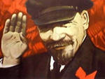
Вот такие вот ответы
Получил наш журналист:
- Он был главный всего света!
- Ленин был капиталист!

- Ленин был царем российским! –
Отвечал знаток имен.
- Нет, наверно, олимпийский
Знаменитый чемпион.

- Ленин был король старинный, -
Первоклашка рассказал.
- Это был один былинный
Древний русский генерал.

- Богатырь был этот Ленин,
Всех врагов он уложил.
- Он варяг был по рожденью,
Но Россию защитил.

- Ленин был дракон трехглавый,
Всех хотел он убивать!
- Ленин очень был картавый,
Что ни скажет – не понять.

- Это древний из музея
Фараон наверняка
И в московском мавзолее
Он засушен на века!

Вот что было им известно
О светиле, о таком.
Лишь один ответил честно:
- Я с ним точно незнаком!
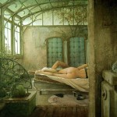

ОТДОХНЕШЬ И ТЫ

Он кончил. Испарились тут же силы!
Но гложет совесть, как мосол шакал.
Она с надрывом шепчет: «Ну же, милый!
Хочу, чтоб ты меня поцеловал!»

Какой там поцелуй? Залипли губы,
А в горле рашпиль пилит каждый звук.
Эх, полежать маленько бы, дуб дубом,
Как выключенный на зиму барсук!

А тут она: «Ну, обними же, милый!»
Черт побери, чего ей невтерпёж?
Куда не надо руки положила,
А он, как слон шершавый, толстокож.

А ручки бродят, ползают по телу,
И ротик шепчет скользкие слова.
И вдруг он выдыхает ошалело,
Почувствовав движенье естества.

Он ощущает взрыв адреналина,
Набрасываясь чувственным броском.
«Черт побери, я разве не мужчина?
А отдохнем когда-нибудь… Потом!»

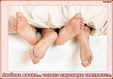
СЧАСТЬЕ 

Я знаю достоверно,
Что счастье эфемерно.
Оно весьма непрочно,
Заслужено иль нет,
Зато порой полночной
Оно приходит точно,
Лишь двое гасят свет.

Однако, день настанет,
Оно как бы устанет,
Повеять может робко
Лишь изредка порой:
Когда не встретишь пробки,
Когда презент в коробке
Иль в картах за игрой.

Оно зависит очень
От неудач рабочих,
Финансовых нехваток,
Усталости, дождей,
Потерянных перчаток,
С законом вечных схваток,
От наглости людей.

И надо почему-то
Ловить его минуты,
И складывать их в годы,
А может быть, в часы.
Но так вершит природа,
Что к своему исходу
Ты будешь счастьем сыт.
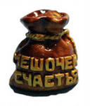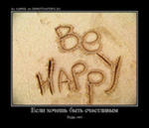
О Ч К И 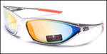 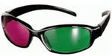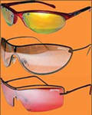

Я в розовых очках вкушала радость жизни
И где-то в облаках нашла себе приют.
А там, внизу - беда, потери, бедность, тризны,
Но спустишься на миг, они тебя склюют.

Да, в розовых очках все так неоднозначно,
На синие сменю! Нет, жалок мой удел.
Фильм ужасов! Кошмар! Все синее так мрачно!
Как будто в морге ты лежишь средь синих тел.

Вот в желтых веселей, и словно солнце светит,
Горит, горит, горит… Оно меня сожжет!
Как будто ты в печи и можешь не заметить,
Что в саже, и никто тебя не сбережет.

Сняла совсем очки! Мир красочный и яркий
Открылся мне вокруг, и я легко дышу,
И ясен ход вещей, не холодно, не жарко.
С тех пор цветных очков я больше не ношу!

Тает, тает сахарный песок  На горячем дне кофейной чашки.  Слышен секретарши голосок  С бейджиком на фирменном кармашке.  В офисах на каждом на столе  Дух спирает ароматным паром.  Пьешь и понимаешь: на земле  Ты живешь как будто бы не даром.  Сигаретка тянет в уголок  После кофе посмолить для кайфа,  И дымок взлетает в потолок,  И душа уже открыта драйву.  Это кофе! Радость бытия!  Пей, чтоб жизнь мерещилась отличной!  Впрочем, для такого жития  Хватит и стаканчика «Столичной». | КОФЕ    